財團法人大學入學考試中心基金會
110學年度指定科目考試試題

地理考科

－作答注意事項－
考試時間：80分鐘
作答方式：
˙選擇題用 2B 鉛筆在「答案卡」上作答；更正時，應以橡皮擦擦拭，切勿使用修正液（帶）。
˙非選擇題用筆尖較粗之黑色墨水的筆在「答案卷」上作答；更正時，可以使用修正液（帶）。
˙未依規定劃記答案卡，致機器掃描無法辨識答案；或未使用黑色墨水的筆書寫答案卷，致評閱人員無法辨認機器掃描後之答案者，恐將影響成績並損及權益。
˙答案卷每人一張，不得要求增補。

壹、單選題（占76分）
說明：第1題至第38題，每題有4個選項，其中只有一個是正確或最適當的選項，請劃記在答案卡之「選擇題答案區」。各題答對者，得2分；答錯、未作答或劃記多於一個選項者，該題以零分計算。
1. 某學者考證16世紀地中海周邊山區的景觀特色與發展，指出：「山地往往人口過剩……，山區必須週期性的向平原遷出過多的人口……，飢餓是造成居民下山的重大原因。」引文描述的內容與下列哪個概念最有關？
(A)人口轉型
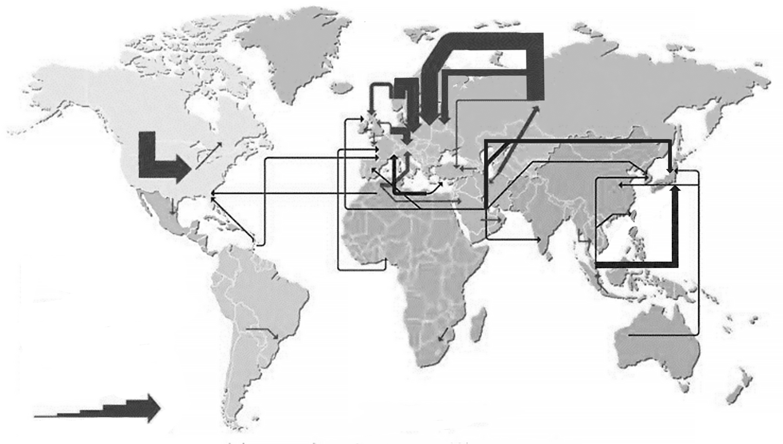
(B)社會正義
圖1
貿易量
（單位：百萬立方公尺）
<20 20-40 40-60 60-80 >80
(C)多元文化
(D)環境負載力
2. 圖1是某年全球天然氣的貿易流向圖。從圖中可以判斷出下列哪項資訊？
(A)俄羅斯是全球天然氣主要輸出國家之一
(B)加拿大已知的天然氣儲量與俄羅斯相當
(C)日本天然氣的主要輸入國家為澳大利亞
(D)美國因天然氣儲量低故依賴加拿大輸入
3. 某人騎乘腳踏車並利用全球衛星定位系統（GPS），每隔固定時間記錄行車軌跡，圖2為他所經道路的高度剖面示意圖，其記錄的GPS軌跡最可能是下列何者？
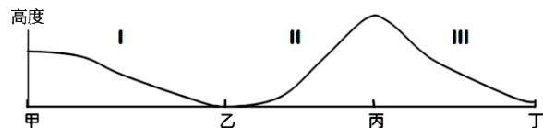
(A)
圖2
III
II
I
丁
丙
乙
甲
高度
甲
乙
丙
丁
I
II
III
(B)
甲
乙
丙
丁
I
II
III
(C)
III
II
I
甲
乙
丙
丁
(D)
甲
乙
丙
丁
I
II
III
4. 圖3是某項自然資源分布圖，顏色愈深代表該項資源愈多。該項自然資源具有下列哪項特性？
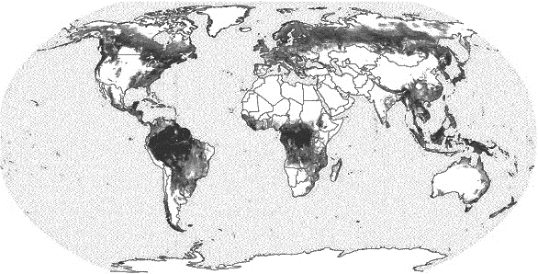
(A)常用於發電的再生能源，但開發成本較高
圖3
(B)不受天候影響且取之不盡，用之不竭的能源
(C)數百萬年的有機物殘骸，可透過燃燒產生能源
(D)具吸碳與固碳功能，有助於減緩全球的氣候暖化

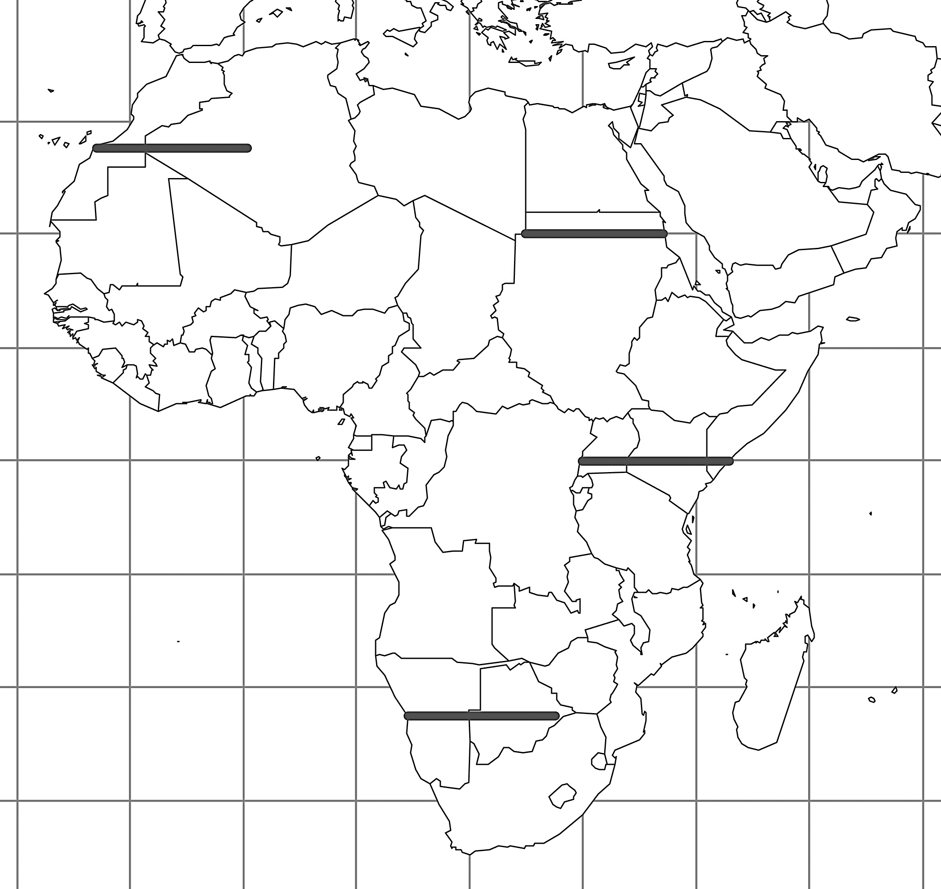
5. 圖4為非洲某處的地形剖面示意圖，該圖最可能是圖5中哪條線段沿線所呈現的地形剖面？
圖5
0∘

0∘

10∘N

20∘N

30∘N

40∘N

10∘S
20∘S

30∘S

10∘W

20∘W

10∘E

20∘E

30∘E

40∘E

50∘E

60∘E

丁

甲

乙

丙

(A)甲
(B)乙
西部地塹
東部地塹
圖4
火山
(C)丙
(D)丁

6. 清初康熙、雍正、乾隆三朝，臺灣安平或福建廈門的帆船，常利用海陸風揚帆出海。兩地帆船出港的時間最可能是下列何者？
(A)安平港、廈門港都是半夜至清晨 (B)安平港、廈門港都是正午至黃昏
(C)廈門港是半夜至清晨、安平港是正午至黃昏 (D)安平港是半夜至清晨、廈門港是正午至黃昏
7. 2015年尼泊爾發生芮氏規模7.9的強震，導致超過數千餘人罹難，近萬人受傷。該次地震的成因，與哪兩個板塊的擠壓有關？
甲、歐亞板塊 乙、印澳板塊 丙、太平洋板塊 丁、菲律賓海板塊
(A)甲乙 (B)甲丁 (C)乙丙 (D)丙丁
8. 在地食材（locavore）是由家庭菜園或在地生產的農作物，近年來此一概念積極地被倡議融入於生活飲食中，強調「在地生產，在地消費」。上述內容與下列哪個面向的關係最為密切？
(A)加強專業分工 (B)提高規模經濟 (C)降低生態印跡 (D)建立單一景觀
表1
分 區 | 建 蔽 率 | 容 積 率
風景區 | 15% | 60%
行政區 | 35% | 400%
住四 | 50% | 300%
商二 | 65% | 630%
9. 表1為某都市的土地使用分區管制規定。在可使用面積最大化情況下，表中哪種土地使用分區可能出現最高的建築物？
(A)商二
(B)住四
(C)風景區
(D)行政區

10. 玉山圓柏分布於臺灣海拔3000公尺以上山區。除了玉山國家公園外，下列哪些國家公園也可能發現圓柏的蹤跡？
甲、陽明山國家公園 乙、雪霸國家公園 丙、墾丁國家公園 丁、太魯閣國家公園
(A)甲乙 (B)甲丙 (C)乙丁 (D)丙丁
11. 美國加州南部農業發達，作物生產以蔬菜、堅果、柑橘水果等為主。近年來該地區連續發生缺水問題，導致政府採取全面限水措施，嚴重影響農業生產。根據自然環境判斷，造成該地缺水嚴重最可能的原因為何？
(A)美國西南部盛行風向改變 (B)北太平洋颱風生成數量減少
(C)美國西海岸加州涼流強度減弱 (D)美國西南部副熱帶高壓盤據不退
12. 近年來世界各地河川水權的爭議與衝突日益升高，如湄公河、尼羅河、印度河、約旦河，造成這四條河川水權爭議與衝突的原因，與下列何者關係最密切？
(A)皆流經水稻農業區，河水不敷灌溉利用 (B)皆流經多個國家內，河水資源分配不均
(C)皆流經溶蝕地形區，河水下滲問題嚴重 (D)皆流經乾燥氣候區，河水總逕流量有限
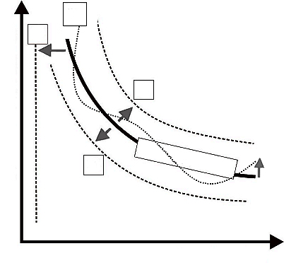
13. 某研究指出氣候變遷可能導致未來發生更極端的暴雨事件，圖6顯示某地一場百年重現週期降雨事件之降雨強度與降雨延時的關係。百年重現週期的降雨事件是指平均每100年內會發生一次的降雨；降雨延時為一場降雨從開始到結束的時間。根據此研究，若圖中粗黑線為現今狀況，當氣候變遷趨勢加劇時，粗黑線最可能移動至哪條虛線？
圖6
降雨延時（時）
降雨強度（毫米／小時）
甲
丁
丙
乙
100年重現週期
(A)甲
(B)乙
(C)丙
(D)丁

14. 高腳屋是一種將房屋墊高避免與地面接觸的傳統建築形式，在東南亞及俄羅斯均可見到此種建築。關於兩地高腳屋的設置目的，與當地哪些環境特徵最密切？
甲、東南亞多洪水 乙、東南亞多地震 丙、俄羅斯常雪崩 丁、俄羅斯多凍土
(A)甲乙 (B)乙丙 (C)丙丁 (D)甲丁
15. 荷蘭Kinderdijk沼澤位於鹿特丹東邊約15公里，為了利於排水，1740年在該地興建一組由19座風車作為動力來源的排水設施。從行星風系的尺度來看，此風車系統應最常面向下列哪個方向，以獲得最佳的動力效能？
(A)東南 (B)東北 (C)西南 (D)西北
16. 南美洲南回歸線沿線地區，由西至東可以分成四個氣候分區，最可能依序為下列何者？
甲、高地氣候 乙、熱帶莽原氣候 丙、熱帶沙漠氣候 丁、副熱帶濕潤氣候
(A)甲乙丙丁 (B)甲丙乙丁 (C)丙乙甲丁 (D)丙甲乙丁
17. 某報導指出：「臺灣曾是日本香蕉的主要供應國，但輸日數量衰退，至2014年僅占日本市場1%。主要原因之一是日本市場開始要求小包裝分切的香蕉時，臺灣沒有意識到跟隨日本市場變化加以調整。有一家美商公司因應日本客戶要求，在菲律賓種香蕉，提供小包裝產品。」此則報導內容，最可能反映出下列哪些發展趨勢？
甲、企業在地調適 乙、跨國產業投資 丙、區域產業分工
丁、有機農業盛行 戊、熱帶栽培業擴張
(A)甲乙丙 (B)甲乙丁 (C)乙丙丁 (D)丙丁戊
18. 某人騎腳踏車從新北市富貴角出發，沿西海岸南下到屏東縣鵝鑾鼻。他依序最可能會看到下列哪些景觀？
甲、火山地形 乙、珊瑚礁海岸 丙、六輕工業區 丁、黑面琵鷺主要棲地
(A)甲乙丁丙 (B)甲丙丁乙 (C)丙甲丁乙 (D)丙丁乙甲
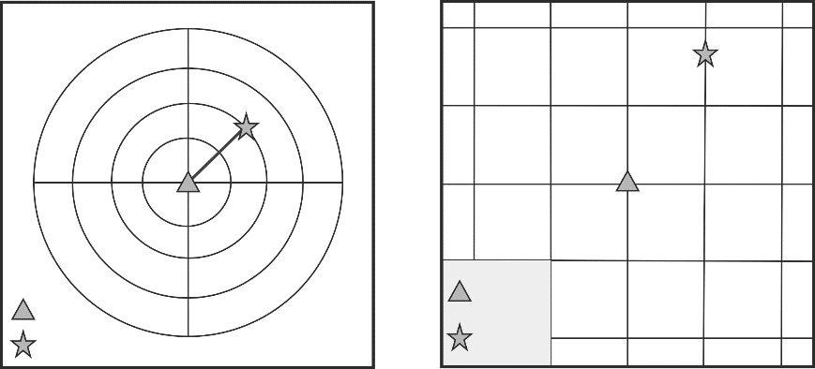
19. 某人在大西洋的甲島附近發現了一個未知小島（乙島），他製作了兩種地圖標示乙島的位置：圖7為以甲島為中心的等距方位投影地圖，圖8為麥卡托投影地圖。乙島相對於甲島的方位角及最短距離為何？
甲島
45∘
乙島
甲島
乙島
40∘N
39∘N
38∘N
37∘N
36∘N
30∘W
29∘W
28∘W
27∘W
26∘W
單位：公里
100
300
圖7
圖8
(A)方位角45º，距離444公里
(B)方位角45º，距離200公里
(C)方位角30º，距離444公里
(D)方位角30º，距離200公里

20-21為題組
過去數十年間，隨著經濟全球化與交通運輸改進，許多開發中國家的人民為了追求較好的經濟與生活，紛紛遷移到已開發國家定居或工作。但2008年全球金融危機後，部分國家的海外移民出現回流潮，紛紛返回母國尋求發展。請問：
20. 下列哪種移民流向的案例，最符合上述國際移民的回流潮現象？
(A)臺商至中國工作後返臺定居 (B)香港人移民加拿大後返港居住
(C)伊拉克人移民土耳其和約旦後返伊居住 (D)泰、越和印尼籍勞工赴美工作後返國定居
21. 上述國際移民的回流潮，最可能造成下列哪種影響？
(A)母國居民大多改為信奉基督宗教 (B)母國的社會增加率從正值變為負值
(C)已開發國家的勞力短缺問題雪上加霜 (D)已開發國家專業技術勞工的失業率降低
22-24為題組
中國某通訊公司能持續獲利是因為掌握生產源頭到消費市場的所有環節，例如：設計研發中心設於南京，製造工廠設於印度及非洲，全球最大營收來自於中亞、俄羅斯以及蒙古等新興市場。請問：
22. 該通訊公司的經營策略，最符合下列哪個概念？
(A)聚集經濟 (B)產業群聚 (C)產業升級 (D)空間分工鏈
23. 該公司製造工廠設於印度及非洲等地，最可能是基於下列哪種概念？
(A)比較利益 (B)區位移轉 (C)產業轉型 (D)產品生命週期
24. 該公司為因應中亞等新興市場的需求，最適合在哪個都市成立分公司？
(A)廣西南寧 (B)西藏拉薩 (C)黑龍江哈爾濱 (D)新疆烏魯木齊
25-26為題組
圖9中甲至丁為2020年四個國家的人口金字塔圖，此四個國家包括：臺灣、漠南非洲的查德、南美洲的阿根廷、中美洲的多明尼加。請問：
(%)
(%)
丁
(%)
(%)
丙
(%)
(%)
甲
(%)
(%)
乙
圖9
25. 人口轉型理論將人口發展區分為高穩定、早期擴張、晚期擴張、低穩定等四個階段，圖9甲至丁何者最可能處於人口轉型模式的低穩定階段？
(A)甲 (B)乙 (C)丙 (D)丁
26. 一般而言，一個國家的經濟結構與人口結構間，常具有高度的關連性，若僅考量四個國家的人口結構資訊，哪個國家的第一級產業就業人口比例可能最高？
(A)臺灣 (B)查德 (C)阿根廷 (D)多明尼加
27-28為題組
表2是某假想國家前五大都市的連鎖商店數量。其中商店L的展店標準為：「每個都市至少5間，每5000人再增加一間」，商店X的展店標準為：「每30000人展店一間」。請問：
表2
都市名稱 | 子 | 丑 | 寅 | 卯 | 辰
商店L數量 | 605 | 305 | 205 | 155 | 125
商店X數量 | 100 | 50 | 33 | 25 | 20

27. 根據中地理論，相對於商店X，商店L可能具有下列哪些商業經營特性？
甲、商店L的商閾較小 乙、商店L商品消費頻率較低
丙、商店L所在地的中地等級較低 丁、商店L涵蓋的商品等級種類較少
(A)甲丙 (B)甲丁 (C)乙丙 (D)乙丁
28. 該國都市規模的分布特性，可能與下列哪兩者最接近？
甲、屬於首要型都市的分布特性 乙、符合等級大小法則的分布特性
丙、都市規模分布特性與美國類似 丁、都市規模分布特性與巴西類似
(A)甲丙 (B)甲丁 (C)乙丙 (D)乙丁
29-30為題組
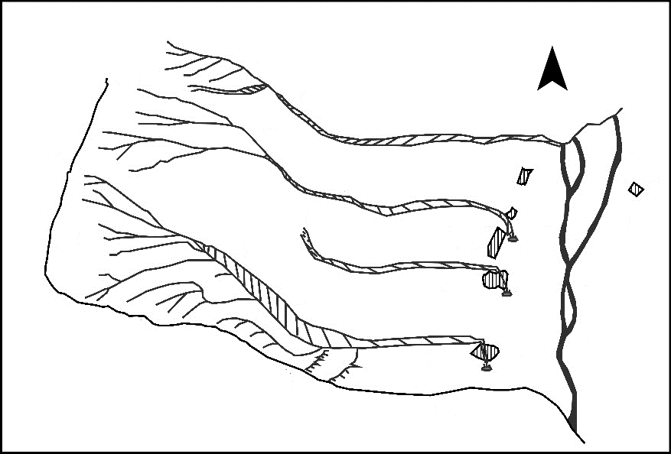
圖10為改繪自1932年出版之臺中《南屯鄉土調查》一書中所附的地圖，圖上展現了該時期大肚台地東坡之小溪流、湧泉與聚落的關係。當地的小溪流具有間歇河的特性，谷寬水少，而多被命名為「旱溪」，斜線區為谷床與河道的範圍。請問：
圖10
聚落

北
第
一
旱
溪
第
二
旱
溪
第
三
旱
溪
旱
溪
子
溪
筏
分
水
嶺
分
水
嶺
大
肚
山
聚落
聚落
聚落
聚落
湧泉
湧泉
湧泉
29. 大肚台地東坡、筏子溪西側的地下水主要流向為何？
(A)由東向西 (B)由西向東
(C)由北向南 (D)由南向北
30. 大肚台地東坡出現多條旱溪的現象，最可能是下列哪項原因所致？
(A)上游在乾季時，缺少地下水流注入溪床
(B)上游發生河川襲奪，造成谷寬水少現象
(C)上游表土多為紅土，有利雨水迅速入滲
(D)上游為岩溶地形，地面水轉變為地下水
31-32為題組
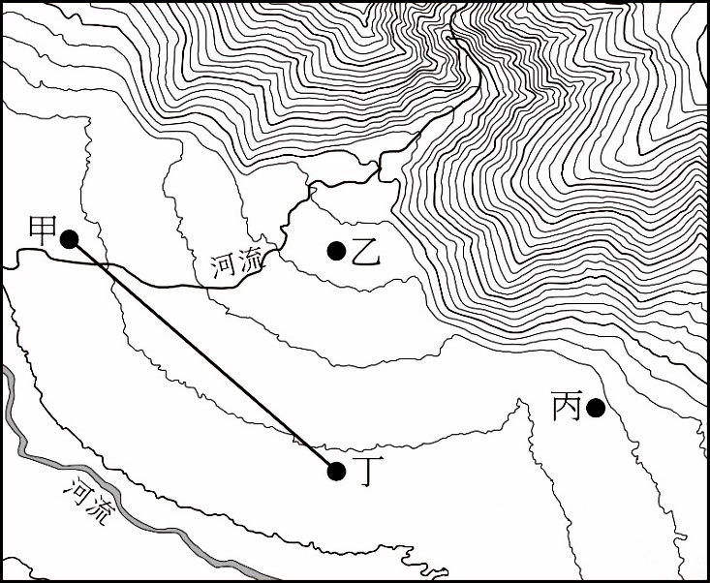
沖積扇面上的河流流路不穩定，河道在洪水氾濫時容易改道致災，故聚落選址特別重要，圖11為某沖積扇之等高線地形圖。請問：
圖11
31. 下列哪個地形剖面圖最符合甲－丁連線的地形特徵？

(A) (B)


(C) (D)
32. 圖上甲、乙、丙、丁四處，何者是相對水患威脅較小的聚落地點？
(A)甲 (B)乙
(C)丙 (D)丁
33-34為題組
貨幣的圖案通常表現一國的特質，照片1是根據某國特色設計的貨幣改版候選圖。請問：
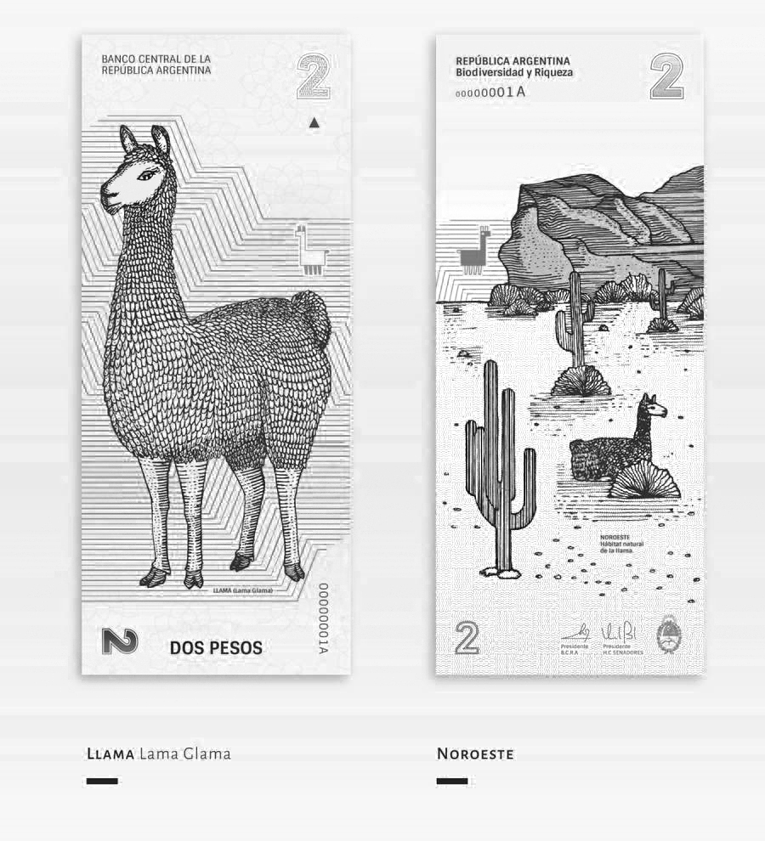
33. 該國家最可能西倚哪座山脈？
照片1
(A)落磯山脈 (B)安地斯山脈
(C)阿爾卑斯山脈 (D)喜馬拉雅山脈
34. 照片1中的植物景觀最可能位於哪種自然景觀帶？
(A)熱帶莽原
(B)溫帶沙漠
(C)常綠闊葉林
(D)溫帶豐（濕）草原
35-36為題組
紅樹林與人類生活息息相關，大多生長在南北緯25°間，適合在坡緩浪小的砏泥質潮間帶環境中生存。請問：
35. 下列哪個地區最可能是臺灣紅樹林的主要生長處？
(A)嘉南海岸 (B)蘇花海岸 (C)東北角海岸 (D)恆春半島海岸
36. 若對紅樹林任意砍伐，對海岸自然環境最可能造成哪種直接影響？
(A)泥沙淤積增多 (B)波浪侵蝕減緩 (C)生物多樣性減少 (D)海岸水質優養化
37-38為題組
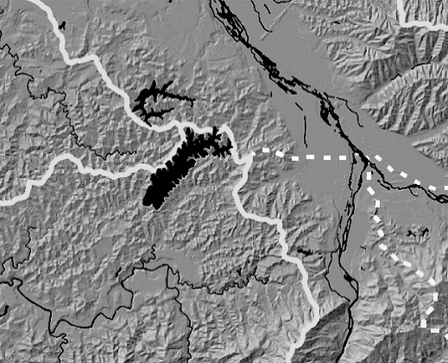
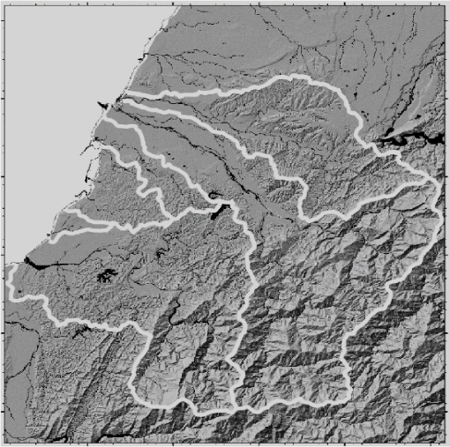
2021年春季臺灣水情吃緊，各縣市水庫蓄水量成為社會關注焦點。水庫有多種形式，若根據水庫與河流的位置關係，可分為「在槽水庫」與「離槽水庫」，前者是指水庫位於主流河道上；後者指水庫的主要水源自鄰近河道上興建水壩或攔河堰經重力輸水而來。例如，曾文水庫位在曾文溪主流，而烏山頭水庫則是透過隧道自曾文溪越域引水。圖12顯示新竹苗栗地區的河流流域範圍（白色實線與虛線分別代表主流域與次流域）、主要河道與水庫（深黑色）的分布；頭前溪有上坪溪與油羅溪兩大源流，峨眉溪則為中港溪的支流；甲、乙兩水庫是離槽水庫。圖13為圖12的局部放大，圖中的十字標「+」在二幅圖內的相對位置皆相同。請問：
甲
乙
+
+
+
+
戊
己
庚
辛
圖13
戊
甲
乙
己
辛
庚
油羅溪
油羅溪
峨嵋溪
峨嵋溪
上
坪
溪
中港溪
中港溪
鳳山溪
頭前溪
客雅溪
鹽港溪
甲
甲
乙
乙
上
坪
溪
+
+
+
+
0 5 10 km
圖12
37. 根據圖12，估算中港溪的流域面積（平方公里）最接近下列何者？
(A)100 (B)200 (C)400 (D)800
38. 僅考量集水區面積最大與地形高度最高兩因素，圖13中甲、乙兩個水庫的攔河堰最可能位在哪個位置？
(A)戊 (B)己 (C)庚 (D)辛
貳、非選擇題（占24分）
說明：共有三大題，每大題包含若干子題。答案必須寫在「答案卷」上，並於題號欄標明大題號（一、二、……）與子題號（1、2、……），若因字跡潦草、未標示題號、標錯題號等原因，致評閱人員無法清楚辨識，該部分不予計分。作答使用筆尖較粗之黑色墨水的筆書寫，且不得使用鉛筆。每一子題配分標於題末。
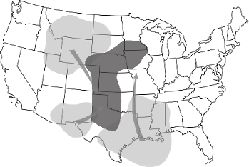
- 美國是龍捲風發生數量最多的國家，該國最常發生的地區有「龍捲風走廊」之稱（圖14深黑色之處）。龍捲風是因為不同性質空氣交會（圖14子、丑、寅），產生猛烈對流的一種天氣現象，因其氣壓極低、風速極高，所經之處常造成嚴重破壞。除了美國之外，世界上還有多個國家或地區的自然條件也有利於龍捲風的形成。請問：
圖14
子
丑
寅
1. 根據氣溫（冷、暖）和濕度（乾、濕）兩個指標，寫出圖14中「子」的空氣特性為何？（2分）
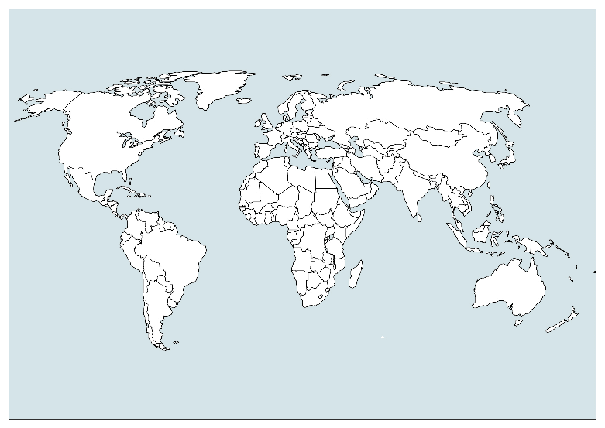
2. 「龍捲風走廊」的暖濕空氣主要來自哪個緣海海域？（2分）
圖15
乙
丙
丁
甲
己
戊
庚
3. 「龍捲風走廊」具有哪種地形條件，有利於龍捲風的發展？（2分）
4. 根據適合孕育龍捲風的氣候與地形條件判斷，除了美國之外，圖15中哪個地區最常發生龍捲風並導致嚴重災情？【請以圖中的代號作答】（2分）
- 近年臺灣成立了一家綠能公司，其主要產品為可更換電池的電動機車，該公司如今已於全臺佈建1950個電池交換站，並透過手機APP，讓顧客查詢其周圍半徑5公里內的電池交換站所在位置，方便顧客前往更換電池。該公司強調其電動機車從設計、零組件生產、以及成品組裝均是臺灣製造，但是其所使用的電池產品，上游的電池原材料以及中游的電池芯多在日韓製造，只有下游的電池模組才是臺灣廠商所生產，只差一哩路就是100%臺灣製造。請問：
- 顧客可透過APP查詢其周圍半徑5公里內的電池交換站所在位置，其中「顧客周圍半徑5公里」的範圍呈現，主要是應用哪項GIS分析功能？（2分）
2. 某生想了解該公司目前的電池交換站設置是否有區域差異，以GIS進行分析，圖16為其分析流程及結果。圖16中的甲資料為何？（2分）乙的分析功能為何？（2分）【請清楚標示並依序寫出甲、乙名稱】
全臺電池
交換站點資料
乙分析功能
甲資料
屬性資料
計算
臺南市
臺北市
圖16
3. 該公司所使用的電池產品，其生產流程最符合哪種產業分工的類型？（2分）
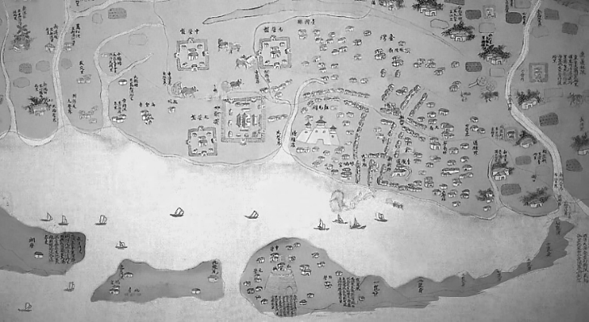
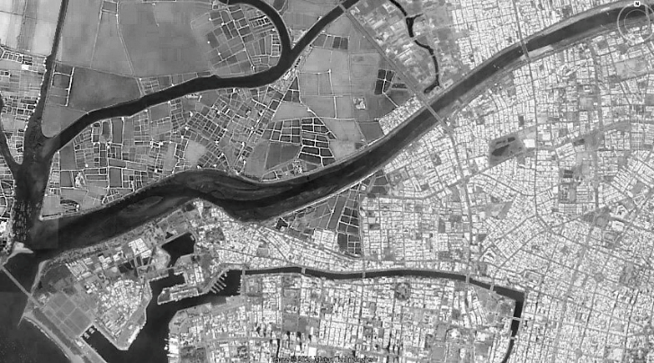
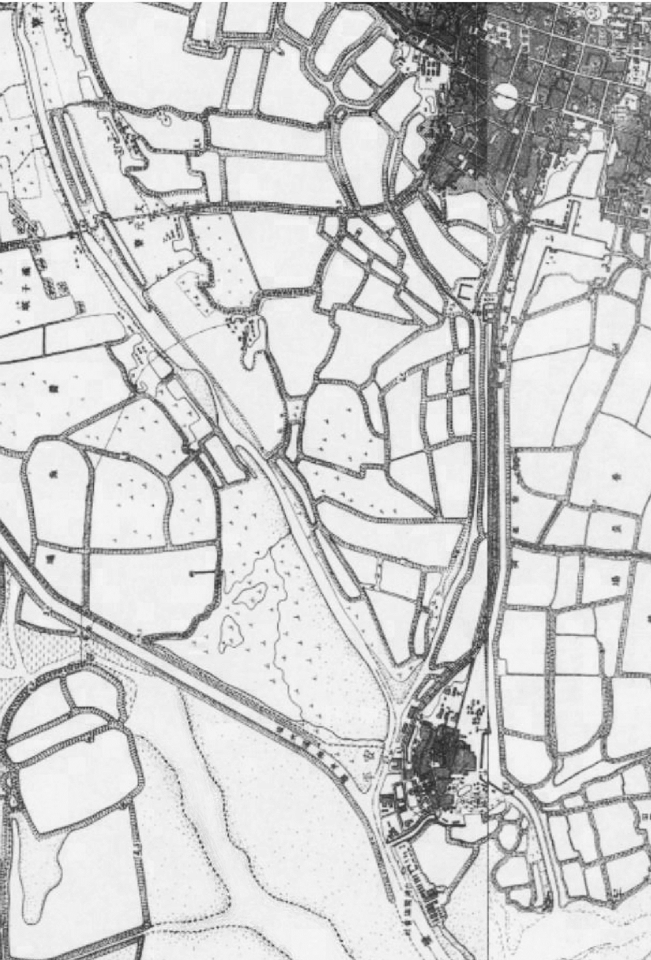
- 康熙臺灣輿圖以寫實的手法描繪了17、18世紀臺灣西部豐富的歷史與人文訊息。圖17為臺灣輿圖的一部分，紅毛城為現今的安平古堡，紅毛樓為現今之赤崁樓，崑身（鯤鯓）是指沙洲，圖中可見漁船穿梭其間。圖18為圖17部分地區日治時期地形圖，圖19則為圖17部分地區現今之衛星影像地圖。請問：
紅毛城
一崑身
二崑身
紅毛樓
甲
圖17
安平古堡
赤崁樓
圖19
赤崁樓
甲
安平古堡
赤崁樓
安平古堡
圖18

1. 圖17的部分地區，屬於現今哪座國家公園的範圍？（2分）
2. 圖17中多數漁船所在區域為哪種沙岸地形？（2分）
3. 根據圖18與圖19，判斷圖17的甲處現今為何種土地利用？（2分）
4. 此區域數百年間地形發生顯著變化，主要是哪種河流作用造成？（2分）

